附件3

交通线路及报到宾馆

一、导航位置

重庆市朝阳中学南校区（山语城对面）

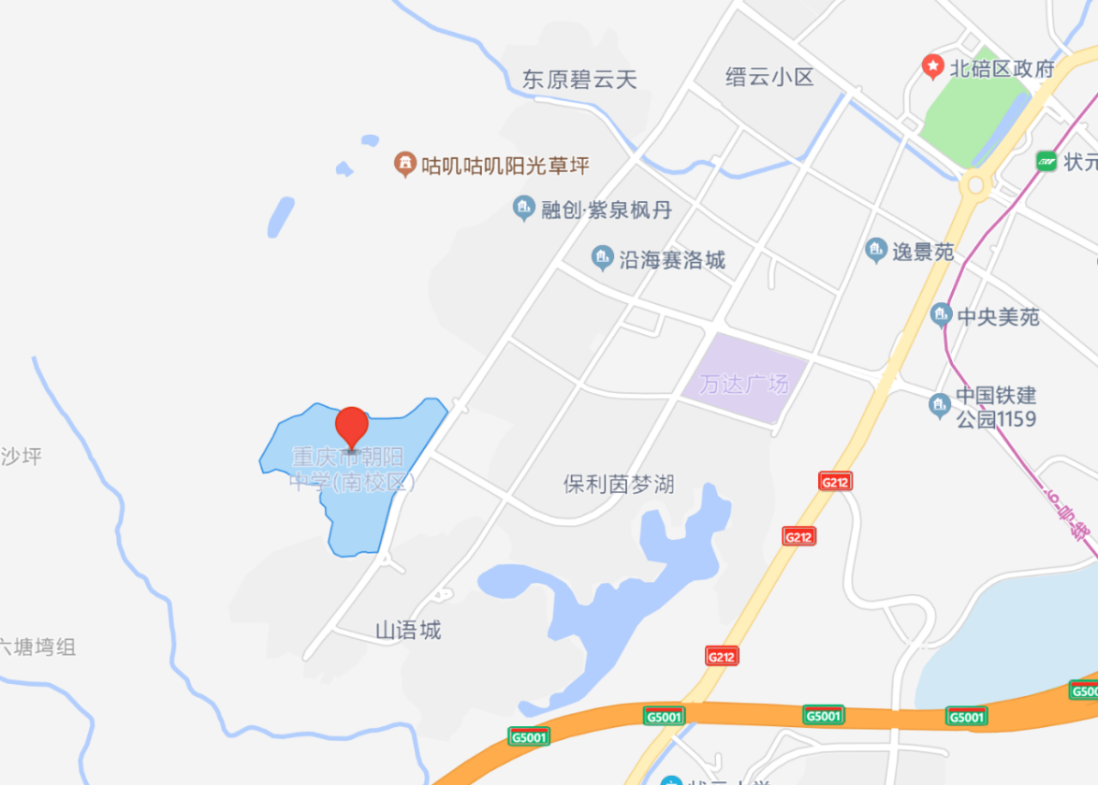

二、学校周边交通

**1.公交**

581路：朝阳中学南校区-北碚万达广场-状元牌（6号线）-城南公交枢纽（6号线）-雄风百货-重百二店-新重百（6号线）。

**2.地铁**

轨道6号线：状元牌转581线可到达朝阳中学南校区。

三、学校周边宾馆推荐

1.维也纳酒店（重庆北碚万达广场店） 电话：023—86083777（距重庆市朝阳中学南校区895米）。

2.坤飞酒店（重庆北碚万达广场店） 电话：023—68275777（距重庆市朝阳中学南校区1.2公里）。

3.重庆寄北精品文化酒店 电话：023—60315678（距重庆市朝阳中学南校区2公里）。

4.7天酒店（重庆北碚新区轻轨站店）电话：023-68241077（距重庆市朝阳中学南校区2.1公里）。

5.海宇温泉大酒店 电话：023—63179999（距重庆市朝阳中学南校区1.6公里）。

6.重庆途乐酒店 电话：023-68340189（距重庆市朝阳中学南校区1.8公里）。